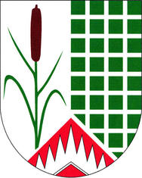
Obec Újezd u Boskovic
Újezd u Boskovic 66, 680 01, tel. 516 453 622, IČ: 47884665
ou.ujezdbce@email.cz, bankovní spojení: KB 32523631/0100
starosta: Miroslav Odehnal – tel. 602 889 371
místostarosta: Ing. Michal Štěrba – tel. 728 941 206

Volby do zastupitelstev krajů konané ve dnech 2. a 3. října 2020

Dle §15, odst. 1 pís.c) zákona č. 130/2000 Sb. stanovuji minimální počet členů okrskové volební komise v Újezdě u Boskovic na 5.

Dle §15, odst. 1 pís.f) zákona č. 130/2000 Sb. stanovuji jeden volební okrsek se sídlem v zasedací místnosti obecního úřadu, Újezd u Boskovic 66.
Dle §17, odst. 6 zákona č. 130/2000 Sb., jmenuji zapisovatelem okrskové volební komise pana Karla Klevetu.

V Újezdě u Boskovic 3. 8. 2020

Miroslav Odehnal
starosta obce

